Gabarito comentado – 2º Bimestre

1. alternativa d
Caso algum aluno assinale outra alternativa, ele pode não ter interpretado o pictograma de forma correta, ou seja, não percebeu que cada garrafa representa 10 000 litros de suco. Para orientar os alunos que apresentam dificuldade, faça perguntas que remetam à quantidade de suco produzida em cada indústria. Por exemplo: “Quantos litros de suco são produzidos mensalmente em cada uma dessas indústrias?”.

2. a) R$ 265,00
b) exatamente 1 ano
Considere 50% do valor da questão para cada item.
Caso algum aluno apresente dificuldade em entender o conceito de “prestações”, esclareça o significado desse termo explorando exemplos de situações de compra a prazo. Caso a dificuldade seja efetuar a divisão, utilize o quadro de giz para fazer o passo a passo com a turma.

3. paralelepípedo, cubo e cone
Exemplos de resposta: caixa de sapato, dado e chapéu de festa infantil.
Caso alguns alunos apresentem dificuldade em identificar as figuras ou associá-las a objetos, leve para a sala de aula modelos dessas figuras e discuta com eles quais objetos lembram esses modelos.

4. a) 5 bombons
b) 642 kg para cada mercado
Considere 50% do valor da questão para cada item.
Caso algum aluno tenha dificuldade na divisão do item b, discuta as diferentes maneiras de efetuá-la, com o algoritmo usual e a divisão por estimativas. Se for preciso, faça os cálculos no quadro de giz usando os dois algoritmos.

5. 24 alunos
Caso alguns alunos apresentem dificuldade em identificar a divisão que resolve a questão, utilize o quadro de giz para fazer alguns questionamentos relacionados a um problema parecido. Dessa forma, eles desenvolverão o raciocínio que leva à solução do problema. Exemplos de questionamento: “Precisamos de 12 grupos com o mesmo número de alunos. Se fossem, ao todo, 48 alunos, quantos alunos deveriam ficar em cada grupo?”; “Como podemos distribuir 88 alunos em 44 grupos com a mesma quantidade de alunos?”. Discuta com a turma algumas formas de resolução.

6. a) 13 203
b) 4 900
Considere 50% do valor da questão para cada item.
Caso algum aluno apresente dificuldade no algoritmo usual da multiplicação, procure identificar o erro e corrigir. No item b, há possibilidade de multiplicar inicialmente 7 por 7 e, depois, multiplicar o resultado por 100.

7. alternativa b
Caso algum aluno efetue a divisão do salário pelo número de funcionários, leia com ele o enunciado do problema para que perceba seus erros de interpretação. Se necessário, faça um esquema no quadro de giz para ilustrar os 10 funcionários e associar cada um deles a um salário. Essa representação poderá facilitar o raciocínio correto.

8. alternativa b
Caso algum aluno apresente dificuldade em reconhecer na pirâmide desenhada as faces, os vértices e as arestas, leve para a sala de aula modelos variados de pirâmides para que eles contem os vértices, as faces e as arestas.

9. alternativa c
Caso algum aluno assinale o item a, é provável que tenha esquecido de subtrair os valores das contas de luz e de água. Se a resposta for o item b, é provável que tenha obtido o total retirado do banco e adicionado os valores das contas no lugar de subtraí-los. Se a resposta dada for o item d, pode ser que o aluno tenha subtraído do total o valor da conta de luz, mas esquecido de subtrair o valor da conta de água.

10. alternativa d
Se algum aluno errar a questão, é provável que não tenha compreendido o enunciado. Leia com ele novamente buscando a compreensão.

11. 12 × 9 = 108 ou 9 × 12 = 108
Caso algum aluno apresente dificuldade em expressar o resultado como multiplicação, verifique se ele identificou a quantidade de pontos em cada “lado” da disposição retangular, na horizontal e na vertical. Pensar no número de fileiras da disposição retangular auxilia na descoberta das multiplicações. Então, utilize frases como: “Temos 12 fileiras com 9 pontos cada uma ou 9 fileiras com 12 pontos cada uma, quais são as possíveis multiplicações para encontrar quantos pontos são?”.

12. alternativa a
Se a resposta foi o item d, é provável que o aluno não tenha entendido o enunciado e feito a subtração 120 – 24. Se o item c foi assinalado, o aluno deve ter calculado o total de rodas das
24 motos e parou a resolução nesse ponto, esquecendo-se de que seria necessário subtrair esse número de 120 e dividir o resultado por 4 para saber quantos carros há no prédio. O item b indica um possível erro de cálculo ou um “chute”.

13. Resposta pessoal.
Caso algum aluno apresente dificuldade em interpretar a questão, explique que a notação, por exemplo, CB = 4 cm, significa que o segmento que une o ponto C ao ponto B deve ter
4 cm. A posição do outro ponto é livre, desde que respeite a medida do seu comprimento. Se preciso, utilize como exemplo que CT = 7 cm.

14.
a)  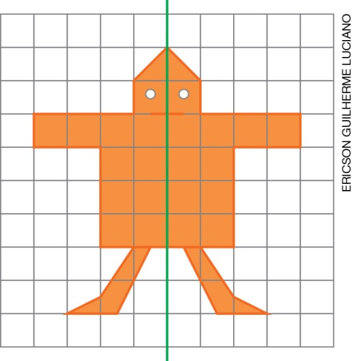 | b)  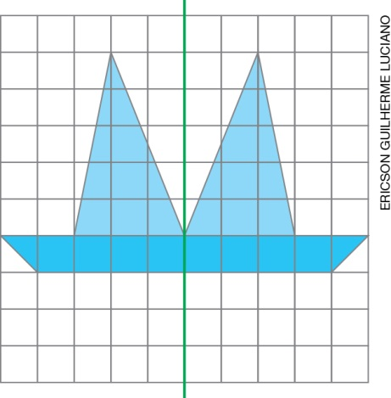

Considere 50% da questão para cada item.
Considerando o eixo de simetria, os alunos devem perceber que podem tomar como referência a distância dos pontos da figura em relação ao eixo, para construir a outra parte da figura, ou, então medir as distâncias dos segmentos em relação ao eixo de simetria para completar a figura. Caso apresentem dificuldade, procure usar frases como: “Se há um quadradinho aqui, pensando no eixo de simetria, onde deve estar o outro quadradinho?”; “Se esse quadradinho está a 2 unidades de distância do eixo de simetria, onde deve estar o quadradinho correspondente?”. Se preciso, utilize alguma parte da figura como exemplo para explicar o conceito.

15. a) hexágono
b) triângulo
c) pentágono
O hexágono e o pentágono apresentam simetria.

Caso algum aluno não identifique todos os eixos de simetria, mostre que não basta encontrar um ou dois. Se preciso, utilize representações da figura com seus eixos de simetria, tomando uma orientação fixa, como a do hexágono: dobrando a figura ao meio, na posição vertical, e dobrando a figura sobre um eixo diagonal.

